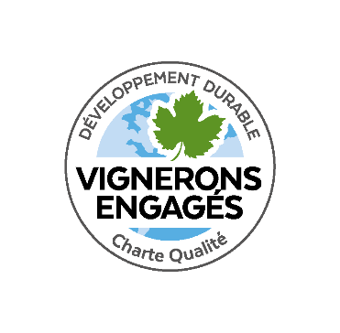

**Les Vignerons d’Aghione et les propriétés des vignobles Villebois rejoignent l’aventure Vignerons Engagés**

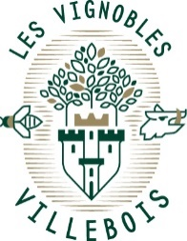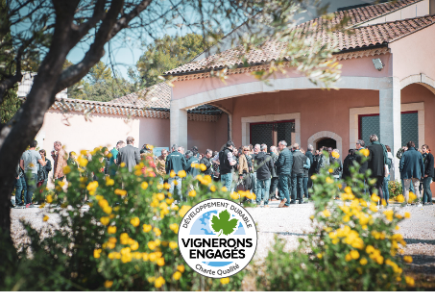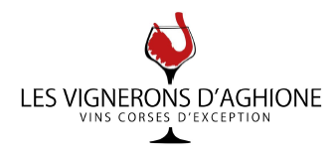

**Vignerons Engagés, 1er réseau RSE de la filière vin**

Vignerons Engagésfédère et accompagne ses producteurs dans une démarche globale de développement durable et promeut le **1er label RSE de la filière vin en France**. Basée sur la norme ISO26000, et évaluée par AFNORla démarche Vignerons Engagés **prend en compte les enjeux environnementaux, sociaux et économiques**, de la vigne au verre.Derrière ce label, ce sont près de 6 000 vignerons et salariés qui produisent annuellement 1,6 millions d’hectolitres, soit 5% des volumes de vin en France.

Vignerons Engagéspoursuit son développement en annonçant l’entréedans le collectif de deux nouvelles structures : **Les Vignerons d’Aghione**(Corse)ainsi que les **7 propriétés des vignobles Villebois (Val de Loire)**.

**Les Vignerons d’Aghione**

1èreentreprise corse à rejoindreVignerons Engagés, la coopérative des Vignerons d’Aghioneregroupe 12 familles de vignerons ayant pour socle commun la passion de la vigne et s’appuyant sur le savoir-faire et la maîtrise des différents terroirs transmis de générations en générations.

*« Nous cherchons à travers cette démarche RSE, à consolider notre entreprise. Etant déjà certifiés IFS pour la partie cave et dans une démarche collective HVE pour la partie vignoble, nous sommes à la recherche d’un engagement qui permette à la partie* ***amont et aval d’avancer ensemble sur les différents objectifs du développement durable****. Le but pour nous est d’apporter une* ***cohérenceet du lien dans toutes nos démarches qualités et environnementales*** *au travers d’un* ***label global d’entreprise****»* affirme Léo Hauser, responsable du service environnement et viticulture.

**Les propriétés du groupe Vignobles Villebois**

Les Vignobles Villebois sont spécialisés dans la production de vin de Loire, en particulier issus de Sauvignon Blanc, principalement sur les appellations Sancerre, Pouilly Fumé, Menetou-Salon, Touraine, et IGP Val de Loire. Producteurs et négociants, la structure engage l’ensemble de sespropriétés, soit 160 hectares de Vignobles, dans la démarche Vignerons Engagés.

*« Les vignobles Villebois portent un projet éco-responsable et durable. Les Vignerons Engagés nous permettent d’avoir une vision à 360° sur nos activités et notre impact environnemental. C’est la certification la plus adaptée aux demandes actuelles et aux défis de demain ! »*– Frédéric jacquet, Directeur opérationnel.

**Les domaines et châteaux à la manoeuvre**

Vignerons Engagés enregistre en 2021 sa plus forte croissance jamais enregistrée: **le collectif compte désormais 50 entreprises et se positionne comme le réseau leader de la RSE dans la filière vin.**En effet Vignerons Engagés a développé des partenariats avec les fournisseurs, les distributeurs et négociants afin d’avancer de manière collégiale. Match, Maison Johannes Boubée, Barton et Guestierou encore Verallia et Inessens ont d’ores et déjà rejoint le 1er collectif RSE de la filière vin.

**CONTACT &RENSEIGNEMENTS :** Iris Borrut – [iris.borrut@vignerons-engages.com](mailto:iris.borrut@vignerons-engages.com) - 07 81 43 43 90